|  |  |
| --- | --- |
| http://www.coloriage-enfants.fr/coloriage/automne/automne-parapluie.gifhttp://www.cfmannonay.fr/images/article/36489/Ballon-Soleil.jpgLe ______________ la pluie s'invite comme par surprise elle est chez nous et comme un rite qui nous enlise Les ______________ s'ouvrent en cadence comme une danse, les ______________ tombent en abondance sur douce France.  Tombe tombe tombe la pluie en ce jour de dimanche de décembre à l'____________ des parapluies les passants se pressent pressent pressent sans attendre  On l'aime parfois elle hausse la voix elle nous bouscule elle ne donne plus de ses nouvelles en _____________ puis elle revient comme un besoin par affection et elle nous chante sa grande chanson l'______________  [Refrain] x2  et tombe et tombe et tombe, tombe et tombe et tombe et tombe...  http://images.jedessine.com/_uploads/_tiny_galerie/20130727/coloriage-barbie-barbie-a-paris-sous-la-pluie-mfn.jpg | *The sky is gray, the rain comes like a surprise She's with us, and, as a ritual in which we are stuck Umbrellas are opened as a dance in rhythm Drops fall abundantly above sweet France*  *Fall, fall, fall, the rain On this day of Sunday of December In the shadow of umbrellas The passersby rush, rush, rush without waiting*  *Sometimes we like her when she raises her voice, to shake us When she's gone, there is no more news, besides the heat waves Then she comes back to be a need for love And she sings her great song "The flood"*  *[Refrain] x2*  *And fall down...and fall...and fall...fall down And fall down...and fall...and fall...*  *http://lyricstranslate.com/en/la-pluie-rain.html#ixzz3K9u0WNVP* |

**Zaz, LA PLUIE**

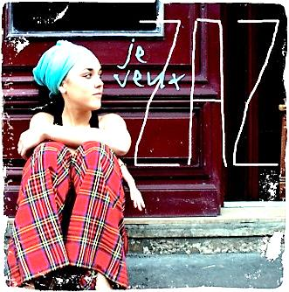

**Zaz**, de son vrai nom **Isabelle Geffroy** [] née le 1er mai 1980 à Tours (Indre-et-Loire), est une chanteuse française, mêlant les styles jazzy, variété française, soul et acoustique. Elle est l'interprète du titre *Je veux*, issu de son premier album sorti en mai 2010.

* **Complétez la biographie de la chanteuse au pasé composé.**

Elle **_________________ (naître)** le 1er mai 1980 à Tours en France.

En 1985, elle **_________________** (entrer) au Conservatoire de Tours.

En 1994, elle **_________________** (s'installer) à Bordeaux.

En 1995, elle **_________________** (*prendre*) des cours de chant.

Elle **_________________** (*débuter*) comme chanteuse dans le groupe de blues "Fifty Fingers".

Elle **_________________** (*participer*) aux formations musicales à Angoulême.

En 2002, elle **_________________** (*signer*) son accord avec le groupe latino-rock Don Diego.

En avril 2008, elle **_________________** (*chanter*) un rap avec Miliaouech.

En août 2008, elle **_________________** (*prticiper*) au concours Le Tremplin Génération France Bleu/Réservoir.

TF1 **_________________** (*choisir*) son single *Je veux* comme tube de l'été 2010.

L’album de Zaz **est sorti** le 10 mai 2010.

En mars 2011, elle **_________________** (*recevoir*) le prix de la musique de la chanson originale 2010.